Міністерство освіти і науки України

Харківський національний університет імені В.Н. Каразіна
Кафедра теоретичної та прикладної інформатики

Звіт по дисципліні
Вступ до SQL баз даних

Додадкове завдання № 3

Студента: Чистякова Артема
Групи: МФ-31

Необхідний термін здачі завдання: _________

Фактичний термін здачі завдання: ____________

Кількість балів: ___________________

Харків 2020

Постановка задачи

Разработать базу данных для хранения и обработки информации о внутреннем устройстве некоторой небольшой аутсорс IT-компании.

Компания хоть и небольшая, но может располагать несколькими филиалами. В каждом из офисов работают: менеджеры, программисты и дизайнеры. У каждого менеджера в подчинении могут находится другие менеджеры, а также программисты и дизайнеры. У каждого программиста может быть программист ментор высшей должности.

В компанию поступают заказы от клиентов в качестве проектов. Каждому клиенту предоставляется менеджер для общения, и над поступившими проектами начинается работа. В проекте могут быть задействованы менеджеры, программисты и дизайнеры.

В базе данных должна храниться информация о каждом сотруднике, это личные данные, зарплата, место в офисе и направление работы (для программиста, например, Java или C++).

О проектах в базе данных тоже должна храниться информация, это стоимость проекта, текущая оплата клинта, время начала работы и дедлайн.

В базе данных также должна храниться информация о офисе.

Концептуальная модель БД

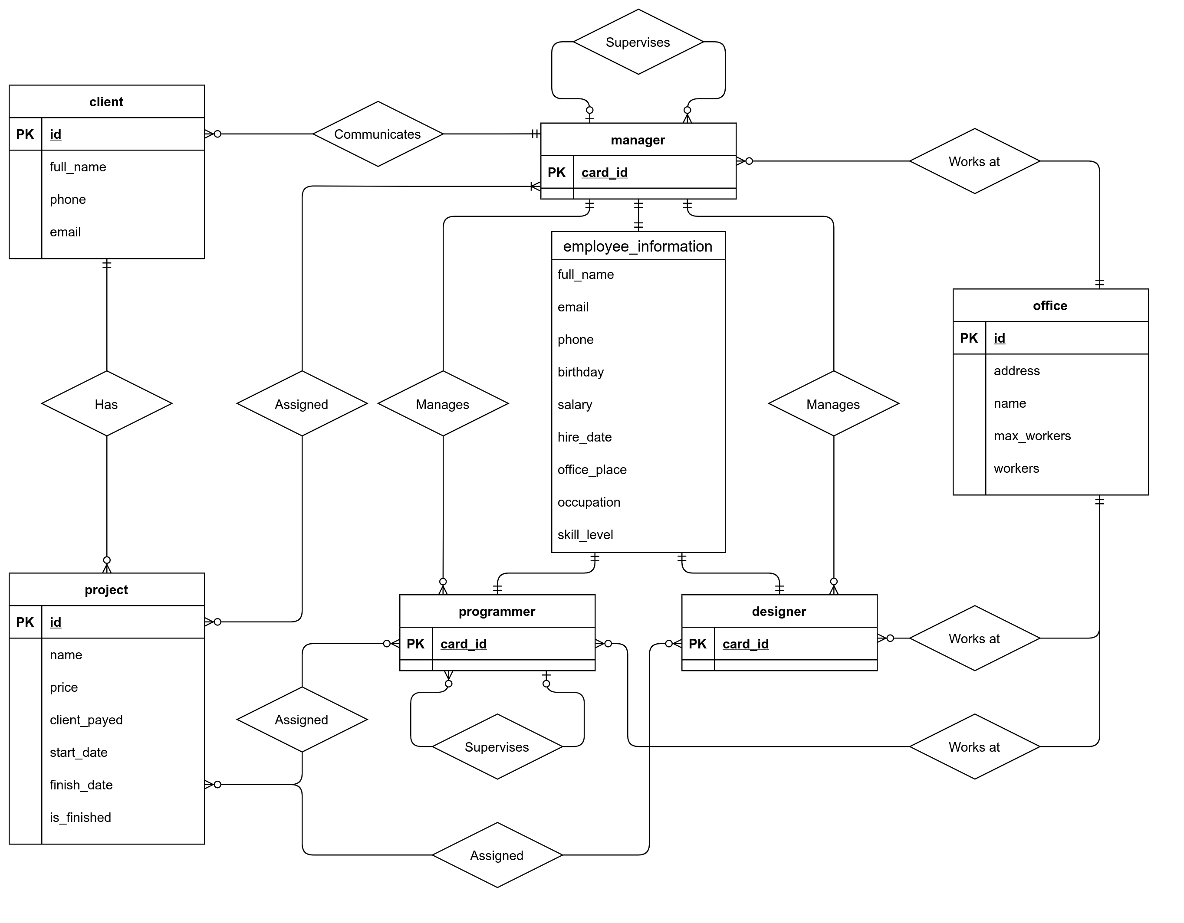

Представление БД в качестве таблиц и связей

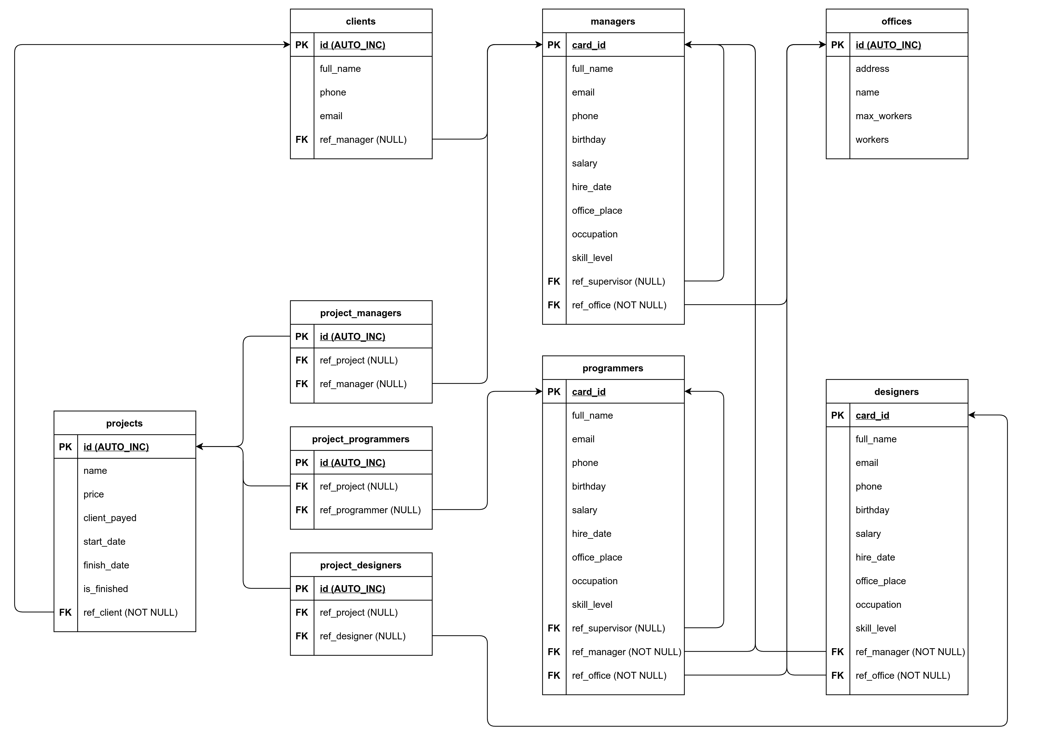

Перечень запросов

1. Создать процедуру с курсором, которая позволила бы приписать всех Junior программистов к определённому проекту. (Имитация стажировки).
CREATE PROCEDURE junsToProject(
IN projectName VARCHAR(100)
)
BEGIN
DECLARE done BOOLEAN DEFAULT FALSE;

DECLARE projInd INT;
DECLARE progInd INT;

DECLARE junCursor CURSOR FOR SELECT card_id FROM programmers WHERE skill_level = "Junior";
DECLARE CONTINUE HANDLER FOR NOT FOUND SET done = TRUE;

IF EXISTS (SELECT * FROM projects WHERE name = projectName) THEN
SELECT id FROM projects WHERE name = projectName INTO projInd;

OPEN junCursor;

read_loop: LOOP
FETCH junCursor INTO progInd;

IF done THEN
LEAVE read_loop;
END IF;

DELETE FROM project_programmers WHERE ref_programmer = progInd;

INSERT INTO project_programmers VALUES (progInd, projInd);
END LOOP;

CLOSE junCursor;
ELSE
SELECT 'No such project exists' AS '';
END IF;
END;

